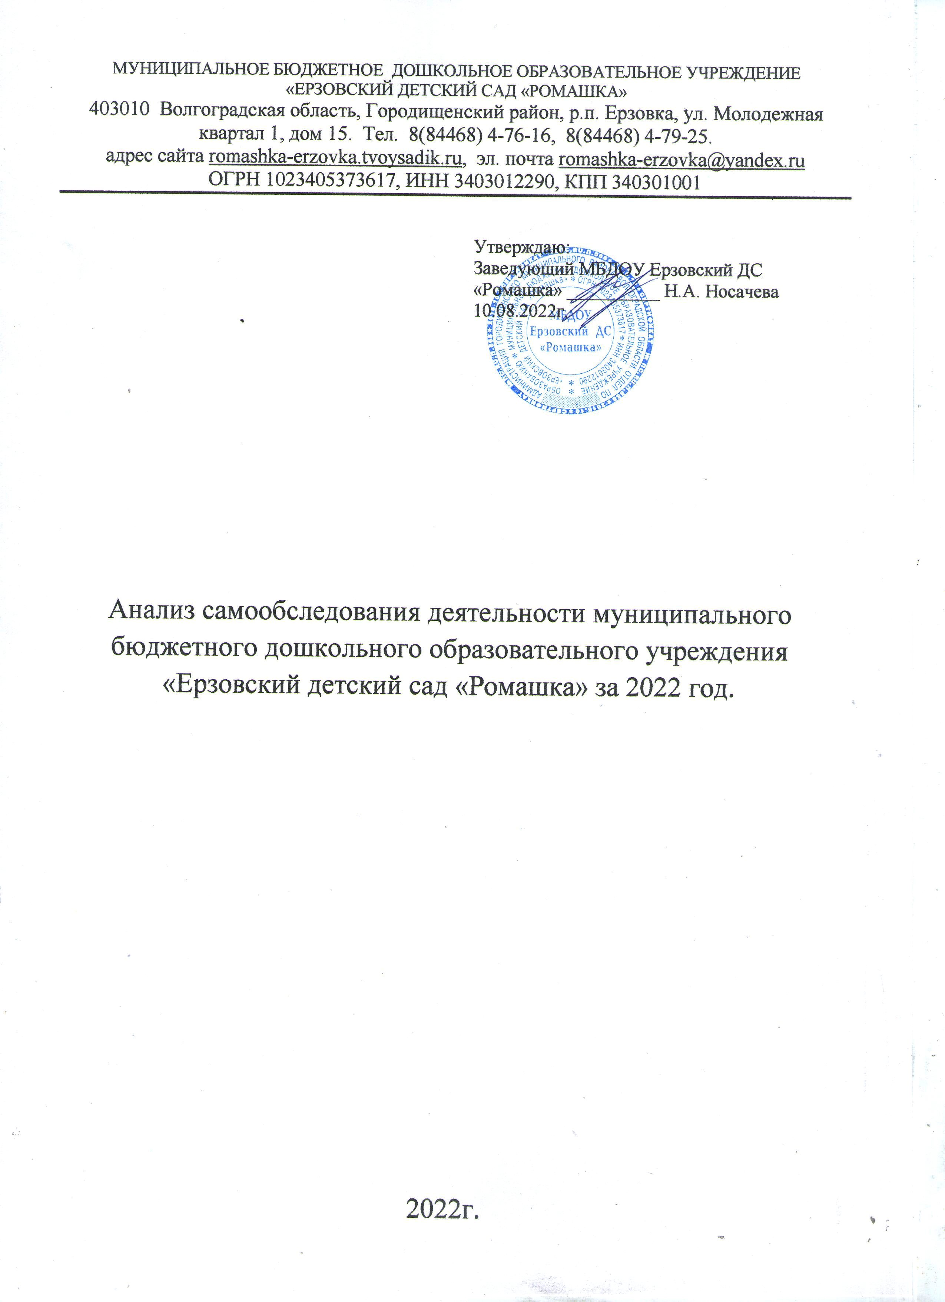

Самообследование деятельности муниципального бюджетного дошкольного образовательного учреждения «Ерзовский детский сад «Ромашка» (далее ДОУ) составлено в соответствии с Приказом Минобрнауки Российской Федерации от 14 июня 2013 г. № 462 «Порядок проведения самообследования образовательной организацией».

Самообследование включает в себя аналитическую часть и результаты анализа деятельности ДОУ за 2021-2022 учебный год.

АНАЛИТИЧЕСКАЯ ЧАСТЬ.

  - Общие сведения о ДОУ

Тип учреждения: | дошкольное образовательное учреждение
Статус: | бюджетное учреждение.
Лицензия | Лицензия выдана бессрочно
Адрес: | 403010 Волгоградская область Городищенский район р.п. Ерзовка, улица Молодёжная, квартал 1, дом 15
Телефон: | 88 (4468) 4-79-25, 88(4468) 4-76-16
Адрес электронной почты | romashka-erzovka@yandex.ru
Режим работы | пятидневный 12-ти часовой с 7.00до 19.00
Учредитель | Администрация Городищенского муниципального района

В 2021-2022 году в ДОУ функционировало 12 групп на 335 мест:
- I младшие группы (от1,5 до 3 лет и 2-3 года) – 44 детей,
- II младшие группы (3-4 года) – 55 детей,
- Средние группы (4-5 лет) – 61 детей,
- Старшие группы (5-6 лет) – 90 детей,
- Подготовительные группы (6-7 лет) – 85детей.

Вывод: ДОУ зарегистрировано и функционирует в соответствии с нормативными документами в сфере образования Российской Федерации.
Муниципальное задание по наполняемости учреждения детьми выполнено полностью.

Система управления ДОУ

Управление ДОУ осуществляется в соответствии с действующим законодательством Российской Федерации: Законом РФ «Об образовании в Российской Федерации» от 29.12.2012 № 273-ФЗ, «Порядком организации и осуществления образовательной деятельности по общеобразовательным программам дошкольного образования», нормативно-правовыми документами Министерства образования и науки Российской Федерации, СП 2.4.3648-20 «Санитарно-эпидемиологические требования к организациям воспитания и обучения, отдыха, и оздоровления детей и молодежи».
В ДОУ разработан пакет документов, регламентирующих его деятельность: Устав ДОУ, локальные акты, договоры с родителями, педагогическими работниками, обслуживающим персоналом, должностные инструкции. Имеющаяся структура системы управления соответствует Уставу ДОУ и функциональным задачам ДОУ.
Управление в ДОУ строится на принципах единоначалия и самоуправления, обеспечивающих государственно-общественный характер управления.
Формами самоуправления являются: Собрание трудового коллектива, Педагогический совет, Общее родительское собрание, Управляющий Совет. Порядок выборов в органы самоуправления и их компетенции определяются Уставом. Непосредственное управление ДОУ осуществляет заведующий.
Деятельность коллегиальных органов управления осуществляется в соответствии с Положениями: Положение о Собрании трудового коллектива, Положение о Совете педагогов ДОУ, Положение об Управляющем Совете.
В ДОУ используются различные формы контроля (оперативный, тематический, сравнительный, итоговый), результаты которого обсуждаются на рабочих совещаниях и педагогических советах с целью дальнейшего совершенствования работы.
Система управления в ДОУ обеспечивает оптимальное сочетание традиционных и современных тенденций: программирование деятельности ДОУ в режиме развития, обеспечение инновационного процесса в ДОУ, комплексное сопровождение развития участников образовательной деятельности, что позволяет эффективно организовать образовательное пространство ДОУ.

Вывод:
Структура и механизм управления ДОУ определяют стабильное функционирование. Демократизация системы управления способствует развитию инициативы участников образовательного процесса: педагогов, родителей (законных представителей) детей) и сотрудников ДОУ.

Общие сведения об образовательном процессе
Образовательная деятельность ведется на основании утвержденной Программой развития МБДОУ Ерзовский ДС «Ромашка», Основной образовательной программой ДОУ (далее ООП ДО), которые составлены в соответствии с ФГОС дошкольного образования, с учетом примерной образовательной программы дошкольного образования, санитарно- эпидемиологическими правилами и нормативами, а также направлена на формирование общей культуры воспитанников, развитие физических, интеллектуальных, нравственных, эстетических и личностных качеств с учетом возрастных и индивидуальных особенностей, формирование предпосылок учебной деятельности, сохранение и укрепление здоровья детей дошкольного возраста.
Образовательная деятельность ведется на русском языке, в очной форме, нормативный срок обучения 5 лет, уровень образования – дошкольное образование.
Образовательный процесс в ДОУ строится с учетом контингента воспитанников, их индивидуальных и возрастных особенностей в соответствии с требованиями ООП ДО.
При организации образовательного процесса учитываются принципы интеграции образовательных областей: «Физическое развитие»,
«Познавательное развитие», «Речевое развитие», «Социально- коммуникативное развитие», «Художественно-эстетическое развитие», в соответствии с возрастными возможностями и особенностями детей.
Образовательный процесс выстраивается на основе законодательно- нормативных документов, оценки состояния здоровья детей, системы психолого-педагогических принципов, отражающих представление о самоценности дошкольного детства.
Основной формой образования и воспитания является игра и виды детской деятельности:
- игровая,
- коммуникативная,
- трудовая,
- познавательно- исследовательская,
- продуктивная,
- музыкально-художественная,
- чтение художественной литературы
В основу организации образовательного процесса определен комплексно- тематический принцип планирования. В соответствии с Приказом Министерства образования и науки Российской Федерации от 17.10.2013 года № 1155 «Об утверждении федерального государственного образовательного стандарта дошкольного образования» в течение 2020-2021 учебного года велась активная работа по реализации ФГОС ДО в образовательном процессе ДОУ.
За отчетный период в ДОУ проведены следующие мероприятия:
- Создан банк нормативно-правовых документов федерального, регионального уровней, регламентирующих введение и реализацию ФГОС ДО.
- Налажено взаимодействие с социальными партнерами: с Ерзовским домом культуры, музыкальной школой искусств, Ерзовской средней школой, пожарной частью.

Вывод:
Образовательный процесс в ДОУ организован в соответствии с основными направлениями социально-экономического развития Российской Федерации, государственной политикой в сфере образования, ФГОС ДО, основной образовательной программой дошкольного образования МБДОУ Ерзовский ДС «Ромашка»
  - Организация образовательного процесса

- МБДОУ Ерзовский ДС «Ромашка» реализует ООП ДО, разработанную на основе Примерной основной общеобразовательной программы дошкольного образования «От рождения до школы» под ред. Н.Е. Веракса, М.А.Васильевой, Т.С. Комаровой и методическому обеспечению к Программе.
- Реализация дополнительных образовательных программ дошкольного образования следующей направленности:
- Парциальная программа художественного воспитания, обучения и развития детей 2-7 лет «Цветные ладошки» И.А. Лыкова.
- Парциальная программа по ознакомлению дошкольников с миром природы «Юный эколог» С.Н. Николаева.
- Парциальная программа «Приобщение детей к истокам русской народной культуры» О.Л. Князева, М.Д. Маханёва.
- Парциальная программа гражданско – патриотического воспитания дошкольников «Мы живём в России» Н.Г. Зеленова, Л.Е. Осипова.
- Парциальная региональная программа «Воспитание маленького волжанина» под редакцией Е.С. Евдокимовой.
- Авторская программа «Математика в детском саду» В.П. Новикова.
- Авторская программа музыкального воспитания «Ладушки» И. Каплунова, И. Новоскольцева.
- Технология «Праздник каждый день» И. Каплунова, И. Новоскольцева.
- Технология «Занятия по развитию речи для детей 3-7 лет» О.С. Ушакова.
- Технология «Ознакомление детей дошкольного возраста с художественной литературой О.С. Ушакова.
- Технология «Развивающие занятия с детьми 2-7 лет» под редакцией Л.А. Парамоновой.
Образовательный процесс осуществляется в соответствии с ООП ДО, годовым планированием и учебным планом непосредственно образовательной деятельности с учетом возраста детей.
В ДОУ созданы условия для разностороннего развития детей с 1 до 8 лет:
детский сад оснащен оборудованием для разнообразных видов детской деятельности в помещении и на прогулочных участках с учетом финансовых возможностей ДОУ.
Содержание образовательного процесса представлено по пяти образовательным областям: «Социально-коммуникативное развитие», «Познавательное развитие», «Речевое развитие», «Художественно – эстетическое развитие» и «Физическое развитие».
Основные блоки организации образовательного процесса:
- совместная деятельность педагога и воспитанников в рамках
непосредственно образовательной деятельности (далее НОД);
- при проведении режимных моментов;
- при взаимодействии с родителями (законными представителями)
- самостоятельная деятельность детей
В середине НОД педагоги проводят физкультминутку. Между НОД предусмотрены перерывы продолжительностью 10 минут.
Образовательный процесс выстраивается на адекватных возрасту формах работы с детьми, при этом основной формой и ведущим видом деятельности является игра и экспериментирование.
Образовательная деятельность с детьми строится с учетом индивидуальных особенностей детей и их способностей. При организации образовательного процесса учитываются национально-культурные, климатические условия.
В работе с детьми педагоги используют образовательные технологии системно-деятельностного типа: развивающее обучения, проблемное обучения, проектную и экспериментальную деятельность.
Чтобы не допустить распространения коронавирусной инфекции в МБДОУ Ерзовский ДС «Ромашка» в 2022 году продолжают действовать дополнительные ограничительные и профилактические меры в соответствии с СП 3.1/2.4.3598-20:
- ежедневный усиленный фильтр воспитанников и работников – термометрию с помощью бесконтактных термометров и опрос на наличие признаков инфекционных заболеваний. Лица с признаками инфекционных заболеваний изолируются, а детский сад уведомляет территориальный орган Роспотребнадзора;
- еженедельную генеральную уборку с применением дезинфицирующих средств, разведенных в концентрациях по вирусному режиму;
- ежедневную влажную уборку с обработкой всех контактных поверхностей, игрушек и оборудования дезинфицирующими средствами;
- дезинфекцию посуды, столовых приборов после каждого использования; бактерицидные установки в групповых комнатах;
- частое проветривание групповых комнат в отсутствие воспитанников;
- проведение всех занятий в помещениях групповой ячейки или на открытом воздухе отдельно от других групп;
- требование о заключении врача об отсутствии медицинских противопоказаний для пребывания в детском саду ребенка, который переболел или контактировал с больным COVID-19.

Вывод:
Образовательный процесс в ДОУ организован в соответствии с требованиями, предъявляемыми законодательством к дошкольному образованию и направлен на сохранение и укрепление здоровья воспитанников, предоставление равных возможностей для их полноценного развития и подготовки к дальнейшей учебной деятельности и жизни в современных условиях.
Количество и продолжительность непосредственно образовательной деятельности устанавливаются в соответствии с санитарно - гигиеническими нормами и требованиями.
Качество образовательной работы ДОУ

Повышение качества образования неразрывно связано с повышением уровня профессионального мастерства педагогов.
В основе системы повышения квалификации в ДОУ лежат следующие управленческие документы: годовой план работы ДОУ, график аттестации педагогов на 2021 – 2022год.
Педагогические работники повышают профессиональный уровень в соответствии с Законом РФ «Об образовании в Российской Федерации» 1 раз в 3 года.

Анализ профессионального уровня педагогического коллектива

Общее ко-во педагогов | Образование |  | Высшая кв. категория | I кв.  категория | СЗД | Без  категории
Общее ко-во педагогов | Высшее | Среднее профессиональное
23 | 12 | 11 | 1 | 9 | 10 | 4

Методическая работа в ДОУ направлена на повышении компетентности педагога в вопросах совершенствования образовательного процесса и создание такой образовательной среды, в которой полностью будет реализован творческий потенциал каждого педагога, всего педагогического коллектива и, в конечном счете, на обеспечение качества образовательного процесса ДОУ.
При планировании и проведении методической работы в ДОУ отдается предпочтение активным формам обучения, таким как: семинары- практикумы, круглые столы, просмотры открытых мероприятий, взаимопосещения, мастер–класс, презентация опыта работы, проектная деятельность. Все мероприятия проводились в соответствии с СП 2.4.3648- 20 «Санитарно-эпидемиологические требования к организациям воспитания и обучения, отдыха, и оздоровления детей и молодежи».
Педагоги ДОУ, дистанционно участвовали в муниципальных, областных, всероссийских и международных конкурсах.

№ п/п | ФИО педагога,  должность | Название конкурса | Результат участия | Уровень (муниципальный, региональный, всероссийский, международный)
1 | Быкадорова Л.А.  Музыкальный руководитель | Детско-юношеский конкурс утренников, театрализованных и спортивных представлений «С Новым годом!» | 1 место по Волгоградской области. | Всероссийский
2 | Быкадорова Л.А.  Музыкальный руководитель | Детско-юношеский конкурс утренников, театрализованных и спортивных представлений «С Новым годом!» | 3 место по Южному федеральному округу | Всероссийский
3 | Зимина Т.В.,  Воспитатель | Детско-юношеский конкурс утренников, театрализованных и спортивных представлений «С Новым годом!» | 1 место по Волгоградской области. | Всероссийский
4 | Мочалина Н.А.  Воспитатель | Детско-юношеский конкурс утренников, театрализованных и спортивных представлений «С Новым годом!» | 1 место по Волгоградской области. | Всероссийский
5 | Зимина О.А.,  Воспитатель | Детско-юношеский конкурс утренников, театрализованных и спортивных представлений «С Новым годом!» | 3 место по Южному федеральному округу | Всероссийский
6. | Романова О.С.  Воспитатель | Детско-юношеский конкурс утренников, театрализованных и спортивных представлений «С Новым годом!» | 3 место по Южному федеральному округу | Всероссийский
7 | Гуренко С.А.  Воспитатель | «Педагогическая инициатива – 2022» | 1 место | Региональный
8 | Дубцова М.С.  Воспитатель | «Методы развития познавательных способностей у детей дошкольного возраста» | 1 место | Всероссийский
8 | Дубцова М.С.  Воспитатель | «Открытое занятие в ДОУ» | 1 место | Всероссийский
9 | Капустина И.О.  Ст. воспитатель | «Обучающая презентация по ПДД» | 1 место | Региональный
10 | Резниченко О.П.  Воспитатель | «Педагогическая инициатива – 2022» | 2 место | Региональный
11 | Мацук С.Н.  Воспитатель | «Педагогическая инициатива – 2022» | 2 место | Региональный
12 | Неупокоева М.А.  Воспитатель | «Педагогическая инициатива – 2022» | 1 место | Региональный
12 | Неупокоева М.А.  Воспитатель | «Обучающая презентация по ПДД» | 2 место | Региональный
13 | Сарафанова Г.В.  Учитель логопед | «Дидактические игры и пособия»  «Учимся, играем, речь развиваем!» | 1 место  3 место | Всероссийский Региональный

В течение 2021-2022 учебного года были проведены следующие мероприятия для воспитанников, в соответствии с годовым планом работы:
В детском саду прошли праздники и развлечения:
«Осенняя полянка» мл.гр. (октябрь), «В гости к Жучке» мл.гр.(октябрь),«Осенняя прогулка» ср. гр.(октябрь), «Осенний паровоз»-игровая программа.ст.,подг. гр.(октябрь), «Музыка осени»-тем. занятие. подг.гр.(октябрь), «Маленькая сказочка» мл.гр. (ноябрь), «Сколько музыкантов-столько и талантов» ср.гр.(ноябрь), «Приключения Подсолнушка» ст.,гр.(ноябрь), «Царевна-лягушка» подг гр. (ноябрь), «Новый год к нам пришел!» по группам, «Веселые игры Мороза» по группам (январь),«В гостях у музыки» ст, подг гр. (январь), «Мы помним тебя, Сталинград» к годовщине победы под Сталинградом. (февраль), «Музыкальный теремок» ср. гр. Игра-инсценировка. (февраль),«Мы стараемся для пап» мл. гр (февраль), «Волшебная страна Чукоккола» тем.занятие. ср.,ст. гр.февраль),«Бармалей, паук, тараканище» - тем.занятие. подг.гр. (февраль), «Мамочку поздравим – праздник ей подарим!» праздники по группам, «Апрель, апрель, звенит капель» ср., гр. (апрель)
«Мы играем, не скучаем»-игровое развлечение. ст, подг.,гр.(апрель), «Давайте вспомним тех, кто мир нам отстоял » ср, ст, подг гр. (май), акция «Бессмертный полк» по группам (май), «Ура! Выпускной» подг. гр. (май)
В детском саду прошли выставки:
«Осень золотая», «Наша безопасность», «Зимушка», «Наша армия», «С праздником весны и красоты», «Дорога в космос», «День Победы».
Работа с родителями:
В целях развития конструктивного взаимодействия с семьёй в группах оформлены информационные стенды, «уголки для родителей». Родители активно принимали участие в проведении конкурсов («Новогодняя игрушка», «Наша безопасность» - конкурс плакатов).
Воспитатели всех групп согласно плану работы с родителями проводили родительские собрания, с соблюдением противоковидных мер.
Открытые просмотры занятий. Они позволяют всем увидеть, как работают коллеги, использовать их позитивный опыт, осознать свои недочеты. Кроме того, педагоги учатся анализировать особенности учебно-воспитательного процесса в целом, а также занятий или досуговой деятельности в группе, что позволяет самим педагогам, включаться в процесс управления качеством образования. В данном учебном году открытые занятия проводили:
- «Посуда для Федоры» - воспитатель Зиновьева Ю.В.
- «В поисках Колобка» - воспитатель Букреева Г.П.
- «Математическое путешествие по сказкам» - воспитатель Колесникова Ю.С.
- «Мастерская сказок» - воспитатель Неупокоева М.А.
Мастер – классы, проведенные для педагогов МБДОУ Ерзовский ДС «Ромашка»:
- «Использование интеллект – карт для развития познавательных способностей дошкольников» - воспитатель Дубцова М.С.
- «Игровые приемы по формированию у старших дошкольников знаний правил дорожного движения» - воспитатель Неупокоева М.А.
- «Взаимодействие учителя - логопеда и педагогов ДОУ в системе коррекционной работы» - учитель – логопед Сарафанова Г.В.
Семинары – практикумы:
- «Формирование ОБЖ в рамках реализации ООП» - ст. воспитатель Капустина И.О.

В течение учебного года педагоги ДОУ осуществляли анализ выполнения программы по всем направлениям во всех возрастных группах. В процессе мониторинга исследовали физические, интеллектуальные, личностные качества ребенка путем наблюдений за ребенком, бесед, игр, экспертных оценок и др.

Результаты мониторинга усвоения программных требований по образовательным областям за 2021-2022 учебный год.

Начало года.
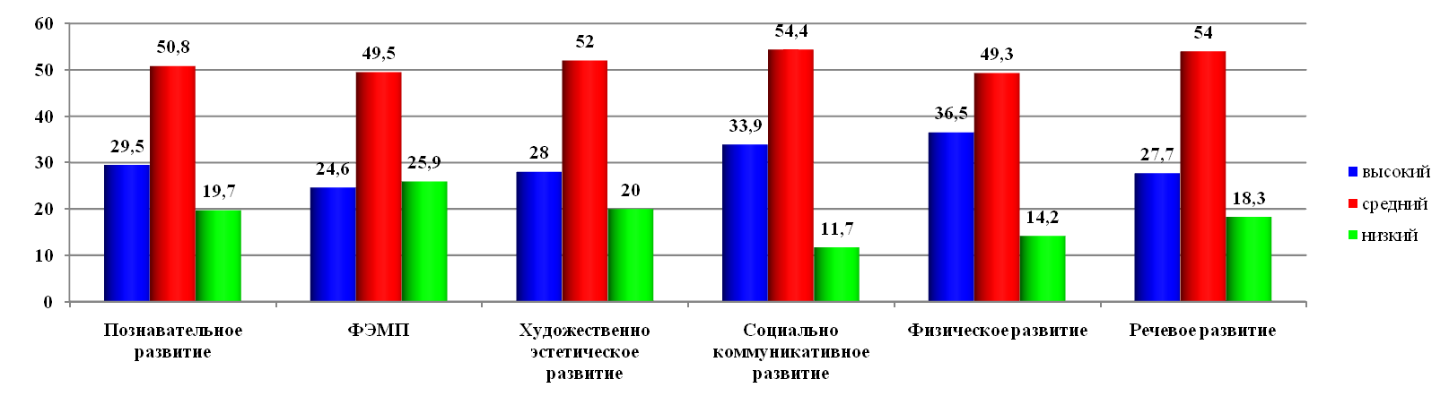
Конец года

Общий уровень усвоения программы воспитанниками МБДОУ Ерзовский ДС «Ромашка».

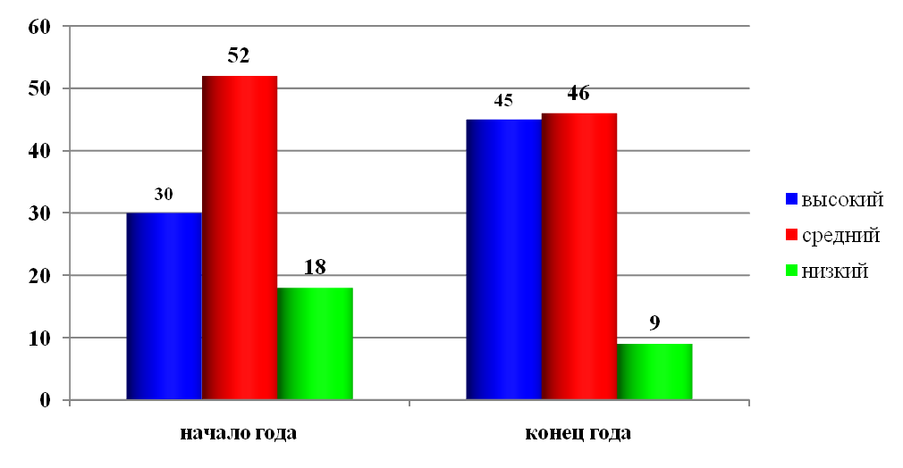

Средняя посещаемость детьми МБДОУ Ерзовский ДС «Ромашка» за 2021-2022 уч.год.

Наименование группы | Месяц |  |  |  |  |  |  |  |  | Всего детодней | % посещ.
Наименование группы | С | О | Н | Д | Я | Ф | М | А | М | Всего детодней | % посещ.
I мл.гр. № 1 «Солн. зайчики» | 36% | 33% | 49% | 31% | 42% | 42% | 52% | 33% | 53% | 401 | 45%
I мл.гр. № 2 «Звёздочки» | 42% | 38% | 51% | 40% | 49% | 57% | 55% | 61% | 62% | 455 | 51%
II мл.гр. № 1 «Солнышко» | 62% | 52% | 54% | 50% | 59% | 57% | 63% | 71% | 72% | 524 | 60%
II мл.гр. № 2 «Непоседы» | 46% | 39% | 49% | 45% | 40% | 42% | 48% | 61% | 50% | 420 | 47%
Ср. гр. № 1 «Берёзка» | 50% | 46% | 56% | 35% | 47% | 41% | 46% | 60% | 59% | 440 | 49%
Ср. гр. № 2 «Ручеёк» | 54% | 61% | 68% | 46% | 70% | 62% | 70% | 68% | 63% | 562 | 62%
Ст. гр. № 1 «Капитошка» | 54% | 47% | 52% | 50% | 49% | 50% | 54% | 65% | 69% | 490 | 54%
Ст. гр. № 2 «Улыбка» | 58% | 42% | 67% | 54% | 67% | 63% | 60% | 73% | 80% | 564 | 63%
Ст. гр. № 3 «Сказка» | 63% | 63% | 79% | 63% | 74% | 75% | 71% | 80% | 72% | 640 | 71%
Подготов.гр. № 1 «Радуга» | 55% | 56% | 70% | 48% | 60% | 74% | 63% | 73% | 76% | 575 | 64%
Подготов.гр. № 2 «Почемучки» | 48% | 42% | 63% | 46% | 50% | 45% | 40% | 54% | 62% | 450 | 50%
Подготов.гр. № 3 «Весёлые гномы» | 57% | 65% | 53% | 51% | 40% | 44% | 58% | 65% | 67% | 543 | 56%
Итого: |  |  |  |  |  |  |  |  |  |  | 56%

Вывод:
Образовательный процесс в ДОУ осуществляется в соответствии с ООП ДО, годовым планированием и учебным планом непосредственно образовательной деятельности. Целесообразное использование передовых педагогических технологий (здоровьесберегающие, информационно-коммуникативные, проектная деятельность) позволило поднять на более высокий уровень качество образовательной работы ДОУ.

Медицинское обслуживание
В ДОУ есть медицинский кабинет, который соответствует условиям работы медицинских работников. Старшая медицинская сестра организовывает работу по охране и укреплению здоровья детей и работников ДОУ. Медицинский кабинет оснащен необходимым медицинским оборудованием, медикаментами на 92 %.
Старшая медицинская сестра наряду с администрацией ДОУ несет ответственность за здоровьем и физическим развитием детей, проведением лечебно-профилактических мероприятий, соблюдением санитарно- гигиенических норм, режима дня, за качеством питания.
Педагогический состав ДОУ и медперсонал совместно решают вопросы профилактики заболеваемости с учетом личностно ориентированного подхода, кадровой политики, материально-технического оснащения, взаимодействия с семьей в вопросах закаливания, физического развития и приобщения детей к спорту. Все оздоровительные и профилактические мероприятия для детей планируются и согласовываются со старшей медсестрой.

Показатели заболеваемости детей в МБДОУ Ерзовский ДС «Ромашка»

Календарный год | Количество детей | % заболеваемости на одного воспитанника
2019-2020 | 342 | 11,4
2020-2021 | 345 | 15,9
2021-2022 | 335 | 15,8

Вывод:
Медицинское обслуживание в ДОУ направлено на выполнение СанПиНа 2.4.1.3049-13 «Санитарно-эпидемиологические требования к устройству, содержанию и организации режима работы дошкольных образовательных организаций» и направлено на укрепление здоровья воспитанников и профилактику различных заболеваний.

Организация питания
Организация питания в ДОУ соответствует санитарно- эпидемиологическим правилам и нормативам. В ДОУ организовано 4-х разовое питание: завтрак, 2-ой завтрак, обед, уплотненный полдник. ДОУ работает по десятидневному меню, утвержденному заведующим ДОУ. Организацию питания осуществляет «СЛАВИА».
Питание организовано в соответствии с примерным десятидневным меню, составленным с учетом рекомендуемых среднесуточных норм для двух возрастных категорий: для детей с 1,5 до 3-х лет и для детей от 3 до 7 лет. На основании ежедневного меню составляется меню-требование установленного образца с указанием выхода блюд для детей разного возраста. Выдача готовой пищи осуществляется только после проведения приемочного контроля бракеражной комиссией в составе заведующего, повара, представителей педагогического коллектива, медицинского работника.
Старшая медицинская сестра и повар контролируют нормы, калорийность пищи, энергетическую ценность блюд, сбалансированность питания и пр.
Пищеблок оснащен необходимым современным техническим оборудованием: холодильник, электоплиты, электромясорубка, жарочный шкаф овощерезка, протирочная машина, фильтр доочистки воды.
В группах соблюдается питьевой режим.

Вывод:
Питание детей в ДОУ организовано в соответствии с десятидневным меню, согласованному с заведующим ДОУ. направлено на сохранение и укрепление здоровья воспитанников и на выполнение СанПиНа 2.4.1.3049-13

Кадровое обеспечение
Общее количество сотрудников ДОУ- 50 человек, из них:
- руководящий состав -1 человек - заведующий;
- административно - хозяйственный персонал -1 человек-заместитель заведующего по АХР;
- педагогический состав - 23 человека;
- учебно-вспомогательный персонал -13 человек:
- прочие -12 человек.
ДОУ полностью укомплектовано педагогическими кадрами.
Анализ педагогического состава 87 % педагогов имеют стаж работы свыше 10 лет, что указывает на профессионализм педагогических кадров ДОУ. Они целенаправленно и в системе организуют образовательный процесс, проявляют творчество и педагогическое мастерство в проведении НОД, совместной деятельности. Педагоги самостоятельно планируют и отбирают методический материал, способны анализировать методическую литературу с точки зрения ее целесообразности для конкретной группы, владеют способами организации педагогического процесса на основе индивидуализации и интеграции.

Вывод:
Анализ педагогического состава ДОУ позволяет сделать выводы о том, что педагогический коллектив имеет достаточный уровень педагогической культуры, стабильный, работоспособный. Достаточный профессиональный уровень педагогов позволяет решать задачи воспитания и развития каждого ребенка.

Информационно-образовательная среда
Функционирование информационной образовательной среды в ДОУ для организации процесса управления, методической и педагогической деятельности обеспечивается техническими и аппаратными средствами, сетевыми и коммуникационными устройствами:
Технические и аппаратные средства:
3 персональных компьютеров и 2 ноутбука - для управленческой деятельности;
6 ноутбуков - для работы на с айте, методической и педагогической деятельности;
6 принтеров;
2 музыкальных центра;
2 проектора;
2 экрана;
2 аппарата для ламинирования;
1 телевизор.
Сетевые и коммуникационные устройства:
4 компьютера имеют выход в Интернет, возможно использование электронной почты.
Имеющееся в ДОУ информационное обеспечение образовательного процесса позволяет в электронной форме:
- Управлять образовательным процессом: оформлять документы (приказы, отчеты и т.д.), при этом используются офисные программы (MicrosoftWord, Excel, PowerPoint), осуществлять электронный документооборот, сопровождать переписки внешними организациями, физическими лицами, хранить в базе данных различную информацию;
- Вести учет труда и заработной платы, формировать и передавать электронные отчеты во все контролирующие органы.
- Создавать и редактировать электронные таблицы, тексты и презентации;
- Использовать интерактивные дидактические материалы, образовательные ресурсы:
- Осуществлять взаимодействие между участниками образовательного процесса, у ДОУ имеется электронный адрес и официальный сайт.

Вывод:
Информационное обеспечение в ДОУ в достаточной степени соответствует требованиям реализуемой образовательной программы, требуется дополнительное оборудование для использования в педагогическом процессе ИКТ по реализации ФГОС ДО в образовательный процесс ДОУ, необходимо комплектование музыкального зала компьютерным оборудованием для использования ИТК в образовательном процессе.

Материально-техническая база
Важным фактором, благоприятно влияющим на качество образования, распространение современных технологий и методов воспитания, является состояние материально-технической базы.
Создание материально-технических условий ДОУ проходит с учётом действующих СанПиН. Работа по материально-техническому обеспечению планируется в соответствии с финансированием.
В ДОУ функционирует 12 групп. В группах есть свое игровое, спальное, раздевальное, умывальное и туалетное помещения.
В детском саду так же имеется:
- Музыкальный зал, совмещенный с физкультурным залом;
- Кабинет учителя-логопеда;
- Кабинет заведующего;
- Методический кабинет;
- Кабинет заместителя по АХР, совместно с делопроизводителем;
- Медицинский кабинет;
- Прачечная;
- Кастелянтская;
- Пищеблок.
Все помещения оснащены современным специальным техническим, учебным и игровым оборудованием, разнообразными наглядными пособиями с учетом финансовых возможностей ДОУ.
Особенностью предметно-развивающей среды ДОУ является ее многофункциональность: эффективное использование одних и тех же помещений для разных форм дошкольного образования.
Музыкальный и физкультурный залы используется для непосредственно образовательной, спортивной и развлекательной деятельности с детьми, посещающими ДОУ. Для работы с воспитанниками используется музыкальный центр, проектор, экран, ноутбук, телевизор.
Оборудование используется рационально, ведется учет материальных ценностей, приказом по ДОУ назначены ответственные лица за сохранность имущества. Вопросы по материально-техническому обеспечению рассматриваются на рабочих совещаниях.
Площадь на одного воспитанника соответствует лицензионному нормативу. Здание, территория ДОУ соответствует санитарно - эпидемиологическим правилам и нормативам, требованиям пожарной и электробезопасности, нормам охраны труда. Проведена аттестация рабочих мест.
В ДОУ созданы условия для питания воспитанников, а также для хранения и приготовления пищи, для организации качественного питания в соответствии с санитарно-эпидемиологическим правилам и нормативам.
В течение учебного года были проведены следующие работы:
- постоянно проводится сезонное озеленение прогулочных участков;
- постоянно пополняется и обновляется развивающая среда всех возрастных групп путем приобретения и изготовления методических атрибутов и материалов, как для игровой, так и образовательной деятельности;

Вывод:
Материально-техническая база ДОУ находится в удовлетворительном состоянии.

Финансирование и хозяйственная деятельность ДОУ
Бюджетное финансирование ДОУ
Источником финансирования являются: бюджетные средства согласно субсидии, на выполнение государственного задания.
Расходование средств ДОУ осуществляется согласно утвержденной смете и включает в себя следующие статьи затрат: зарплата и начисления на зарплату, коммунальное обслуживание, расходы на содержание имущества, расходы на прочие нужды, приобретение основных средств, приобретение продуктов питания, приобретение материальных запасов.
За 2021-2022 учебный год в дошкольном учреждении были проведены следующие работы:
- Ремонт кровли.
- Ремонт крыльца.
- Ремонт отопления.
- Ремонт кабинета.
- Ремонт теневого навеса.
- Ремонт потолков в группе и спальне.
- Ремонт в коридоре.
- Монтаж пожарного стояка.
- Обустройство сантехнических перегородок в туалетных комнатах.
- Замена окон.
За 2021-2022 учебный год были приобретены следующие товары:
- Игрушки.
- Игровые пособия.
- Оргтехника.
- Учебная мебель.
- Детские шкафы.
- Детские регулируемые стулья.
- Песочницы.
- Посуда.
- Канцтовары.
- Моющие средства.
- Хозяйственные товары.

Вывод:
Хозяйственная деятельность ведется в соответствии с планом мероприятий на текущий год.

РЕЗУЛЬТАТ АНАЛИЗА ДЕЯТЕЛЬНОСТИ ДОУ

Модернизация системы образования в России предъявляет новые требования к дошкольным образовательным учреждениям и к организации в них воспитательно-образовательного процесса. Современное общество стоит перед необходимостью осуществления всесторонних и масштабных перемен. ДОУ активно ведет поиск нового облика образовательного учреждения, отвечающего запросам времени, соответствующего потребностям и запросам родителей, индивидуальности развития каждого ребёнка, образовательное учреждение, осуществляющее физическое и психическое развитие детей, через организацию индивидуально - ориентированной системы воспитания, образования и обогащения развивающей среды.
Результаты самообследования деятельности МБДОУ показали, что основные годовые задачи выполнены. Существенным достижением в деятельности педагогического коллектива стало значительное повышение методической активности педагогов. Результаты диагностики воспитанников свидетельствуют о стабильной динамике в усвоении основной образовательной программы. Увеличилось количество детей – участников различных выставок, конкурсов, концертов. Повысилась заинтересованность родителей в осуществлении
Анализ показателей указывает на то, что МБДОУ Ерзовский ДС «Ромашка» имеет достаточную инфраструктуру, которая соответствует требованиям СП 2.4.3648-20 «Санитарно-эпидемиологические требования к организации воспитания и обучения, отдыха и оздоровления детей и молодежи» и позволяет реализовывать образовательные программы в полном объеме в соответствии с ФГОС ДО. Детский сад укомплектован достаточным количеством педагогических и иных работников, которые имеют высокую квалификацию и регулярно проходят повышение квалификации, что обеспечивает результативность образовательной деятельности.
Результаты самообследования деятельности ДОУ позволяют сделать вывод о том, что в ДОУ созданы условия для реализации ООП ДО детского сада, однако они требуют дополнительного оснащения и материального обеспечения. Для дальнейшего совершенствования педагогического процесса основной целью считать следующее: проектирование образовательного пространства ДОУ в соответствии с модернизацией дошкольного образования, повышение уровня профессиональной компетентности педагогов, их мотивации на самосовершенствование и повышение качества образования в ДОУ.

Задачи:
Для успешной деятельности в условиях модернизации образования МБДОУ Ерзовский ДС «Ромашка» должно реализовать следующие направления развития:
- совершенствовать материально-техническую базу учреждения;
- продолжить повышать уровень профессиональных знаний и умений педагогов соответствии с ФГОС ДО, профессиональных качеств в соответствии с профессиональным стандартом «Педагог»;
- усилить работу по сохранению и укреплению здоровья участников воспитательно-образовательного процесса, продолжить внедрение здоровьесберегающих технологий;
- формировать систему эффективного взаимодействия с семьями воспитанников;
- активно внедрять в работу новые информационные технологии.

- реализовывать ООП МБДОУ Ерзовский ДС «Ромашка» в соответствии с СП 2.4.3648-20 «Санитарно-эпидемиологические требования к организации воспитания и обучения, отдыха и оздоровления детей и молодежи».

Исполнитель: старший воспитатель ________________ Капустина И.О.

УТВЕРЖДЕНЫ
приказом Министерства образования и
науки Российской Федерации
от «10 »декабря 2013 г. № 1324

ПОКАЗАТЕЛИ
ДЕЯТЕЛЬНОСТИ ДОШКОЛЬНОЙ ОБРАЗОВАТЕЛЬНОЙ ОРГАНИЗАЦИИ, ПОДЛЕЖАЩЕЙ САМООБСЛЕДОВАНИЮ
Муниципальное бюджетное дошкольное образовательное учреждение «Ерзовский детский сад «Ромашка» 2022г.

№ п/п | Показатели | Единица измерения
1. | Образовательная деятельность
1.1 | Общая численность воспитанников, осваивающих образовательную программу дошкольного образования, в том числе:
1.1.1 | В режиме полного дня (8-12 часов) | 335
1.1.2 | В режиме кратковременного пребывания (3-5 часов)
1.1.3 | В семейной дошкольной группе
1.1.4 | В форме семейного образования с психолого-педагогическим сопровождением на базе дошкольной образовательной организации
1.2 | Общая численность воспитанников в возрасте до 3 лет | 44
1.3 | Общая численность воспитанников в возрасте от 3 до 8 лет | 291
1.4 | Численность/удельный вес численности воспитанников в общей численности воспитанников, получающих услуги присмотра и ухода: | 335человек/100%
1.4.1 | В режиме полного дня (8-12 часов) | 335 человек/100% 100%100100%человека/100%
1.4.2 | В режиме продленного дня (12-14 часов)
1.4.3 | В режиме круглосуточного пребывания
1.5 | Численность/удельный вес численности воспитанников с ограниченными возможностями здоровья в общей численности воспитанников, получающих услуги:

№ п/п | Показатели | Единица измерения
1.5.1 | По коррекции недостатков в физическом и (или) психическом развитии | 2 человек/ 0,6%
1.5.2 | По освоению образовательной программы дошкольного образования | 2 человек/ 0,6%
1.5.3 | По присмотру и уходу | 0 человек/ 0%
1.6 | Средний показатель пропущенных дней при посещении дошкольной образовательной организации по болезни на одного воспитанника | 6,9 дней
1.7 | Общая численность педагогических работников, в том числе: | 23 человека
1.7.1 | Численность/удельный вес численности педагогических работников, имеющих высшее образование
1.7.2 | Численность/удельный вес численности педагогических работников, имеющих высшее образование педагогической направленности (профиля) | 12 человек/ 52%
1.7.3 | Численность/удельный вес численности педагогических работников, имеющих среднее профессиональное образование
1.7.4 | Численность/удельный вес численности педагогических работников, имеющих среднее профессиональное образование педагогической направленности (профиля) | 11 человек/ 48%
1.8 | Численность/удельный вес численности педагогических работников, которым по результатам аттестации присвоена квалификационная категория, в общей численности педагогических работников, в том числе: | 11 человек/ 40%
1.8.1 | Высшая | 1 человека/ 4,4%
1.8.2 | Первая | 9 человек/ 39,1%
1.9 | Численность/удельный вес численности педагогических работников в общей численности педагогических работников, педагогический стаж работы которых составляет:
1.9.1 | До 5 лет | 3 человека/ 13 %
1.9.2 | Свыше 15 лет | 13 человек/ 56,5%
1.10 | Численность/удельный вес численности педагогических работников в общей численности педагогических работников в возрасте до 30 лет | 0 человек/ 0%
1.11 | Численность/удельный вес численности педагогических работников в общей численности педагогических работников в возрасте от 55 лет | 4 человек/ 17,4%

№ п/п | Показатели | Единица измерения
1.12 | Численность/удельный вес численности педагогических и административно-хозяйственных работников, прошедших за последние 5 лет повышение квалификации/профессиональную переподготовку по профилю педагогической деятельности или иной осуществляемой в образовательной организации деятельности, в общей численности педагогических и административно-хозяйственных работников | 21 человек/ 91,3%
1.13 | Численность/удельный вес численности педагогических и административно-хозяйственных работников, прошедших повышение квалификации по применению в образовательном процессе федеральных государственных образовательных стандартов в общей численности педагогических и административно-хозяйственных работников | 21 человек/ 91,3%
1.14 | Соотношение «педагогический работник/воспитанник» в дошкольной образовательной организации | 1человек/ 14,6 человек
1.15 | Наличие в образовательной организации следующих педагогических работников:
1.15.1 | Музыкального руководителя | да
1.15.2 | Инструктора по физической культуре | нет
1.15.3 | Учителя-логопеда | да
1.15.4 | Логопеда | нет
1.15.5 | Учителя-дефектолога | нет
1.15.6 | Педагога-психолога | нет
2. | Инфраструктура
2.1 | Общая площадь помещений, в которых осуществляется образовательная деятельность, в расчете на одного воспитанника | 5,4 кв.м.
2.2 | Площадь помещений для организации дополнительных видов деятельности воспитанников
2.3 | Наличие физкультурного зала | да
2.4 | Наличие музыкального зала | да
2.5 | Наличие прогулочных площадок, обеспечивающих физическую активность и разнообразную игровую деятельность воспитанников на прогулке | да

